Tìm hiểu về Rocket Internet
Mô hình mà Rocket Internet đang triển khai thực sự đi ngược lại những gì được dạy trong các trường kinh doanh: Sự sáng tạo là nguyên tố lớn nhất mang lại thành công và giá trị của doanh nghiệp. Chiến lược kinh doanh của Rocket Internet tuy hiệu quả, nhưng có thể đang vô hình chung gửi tới cho lớp trẻ một thông điệp rằng “Bạn không cần phải cố gắng để nghĩ ra những sáng kiến mới, mà chỉ cần phải copy chúng mà thôi”.
1. Khởi nguồn của Rocket Internet
Rocket Internet được sáng lập bởi 3 anh em nguời Đức đó là Marc, Oliver và Alexander Samwer. Mô hình kinh doanh họ khởi tạo chủ yếu là copy những mô hình kinh doanh thành công ở thị trường Mỹ thành những mô hình riêng của mình, rồi từ đó bán cho những nhà đầu tư riêng lẻ hoặc cho chính những người chủ của các ý tưởng đó.
Rocket Internet bắt đầu hoạt động từ năm 1999. Họ có được thành công đầu tiên bằng việc tạo một bản sao của eBay là Alando tại thị trường Đức. Sau hơn 3 tháng hoạt động, Alando đã được bán lại cho chính eBay với giá 54 triệu USD. Đến năm 2010, Rocket Internet tiếp tục tạo ra Citydeal, một bản sao của Groupon ở các nước châu Âu và một lần nữa thành công khi bán lại nó cho chính Groupon.
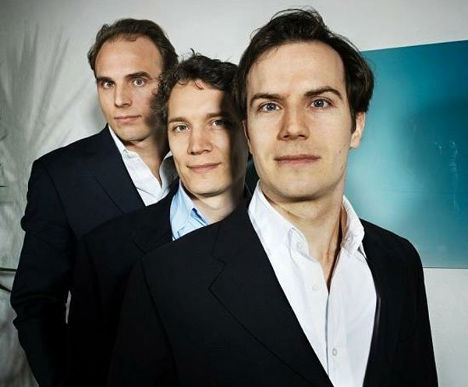
3 anh em sáng lập Rocket Internet: Marc, Oliver và Alexander Samwer.
Bên cạnh đó, Rocket Internet còn thành công trong việc nhái các mô hình kinh doanh trên internet thành công khác như dịch vụ chia sẻ Video Youtube, bán thời trang online Zappos, mô hình trò chơi mạng xã hội Zynga...
Theo một số thống kê từ trang thông tin Wired.com, Rocket Internet hiện đang hiện diện ở 38 quốc gia trên thế giới. Trong vòng 5 năm, Công ty này đã nhúng tay vào hơn 80 thương vụ thành lập doanh nghiệp mới và hiện đang tạo việc làm cho hơn 20.000 người.
2. Phương thức hoạt động
Rocket Internet chủ yếu tập trung vào việc xây dựng các mô hình thương mại điện tử B2C (Business to Consumer). Mục đích chính sẽ là xây rồi sau đó nhanh chóng bán các công ty này cho các nhà đầu tư để kiếm lời để tiếp tục đầu tư vào cuộc chơi khác.
Trong một cuộc phỏng vấn tờ báo địa phương tại Đức, người em út trong 3 anh em – Alexsander Samwer chia sẻ rằng ”Chúng tôi không đơn giản là chỉ chăm chăm tập trung xây dựng những mô hình copy và bán nó một cách nhanh chóng để kiếm lời. Chúng tôi thực sự tập trung vào việc xây dựng chúng như những mô hình nghiêm túc và hiệu quả trước khi thực sự bán nó cho những nhà đầu tư khác”.

Rocket Intetnet là những người xây dựng, chứ không phải là những kiến trúc sư thể thiết kế ra những mô hình mới.
Bộ 3 cũng thừa nhận rằng sáng tạo trong kinh doanh không thực sự là thế mạnh của mình, nhưng để có được kỹ năng copy những mô hình kinh doanh thành công một cách hoàn thiện thì không phải ai cũng làm được. Bởi vì để áp dụng được những mô hình kinh doanh thành công như Amazon, eBay, Groupon ở nhiều thị trường khác nhau, họ cũng cần phải bỏ khá nhiều thời gian và công sức để nghiên cứu thị trường.Từ đó mới xây dựng được bộ máy thích hợp có thể hoạt động một cách hợp lý.
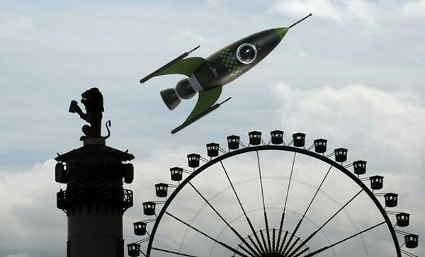
Họ thường ví mình như là những người thợ xây, chỉ tập trung vào xây dựng những gì cần thiết để một ngôi nhà có thể hoạt động tốt, chứ không phải là những kiến trúc sư, những người có thể vẽ và thiết kế ra những ngôi nhà mới.
Những mô hình kinh doanh nhái của Rocket Internet không phải đánh vào những thị trường đã trưởng thành như Bắc Mỹ, nơi xuất phát điểm của những mô hình như Amazon, Groupon, Ebay. Rocket Internet sẽ chủ yếu tập trung phát triển vào các thị trường mới nổi như thị trường châu Á nói chung và Đông Nam Á nói riêng, nơi có dân số lớn và mật độ cạnh tranh còn thấp. Với nguồn lực dồi dào về tài chính, họ sẽ xây dựng hoàn thiện các mô hình kinh doanh ở những thị trường này; rồi chờ đợi thời cơ để có thể bán lại chúng cho nhà đầu tư khác hoặc cho chính những người mà mình đã copy.
Vậy tại sao những công ty như Amazon, hoặc Groupon lại không tự tay tham dự trực tiếp vào các thị trường đang phát triển này, mà lại để cho Rocket Internet đi trước một bước?
Những công ty lớn như Amazon hiện đang tham dự chủ yếu vào những cuộc chơi lớn hơn ở thị trường Mỹ; ví dụ như phát hành Kindle Fire, xây dựng lại kho nội dung từ các vật phẩm truyền thống đến việc bán nội dung số, từ đó có thể bắt kịp được với sự chuyển giao của thị trường giải trí. Thị trường Mỹ vẫn là nơi kiếm tiền chính của những ông lớn công nghệ, khi mỗi năm thu về hàng chục tỷ USD. Trong khi việc khai thác vào các thị trường châu Á mất khá nhiều thời gian, công sức và tương lai bất định, ngoài ra còn gặp rất nhiều rào cản về pháp luật tại mỗi quốc gia khác nhau.
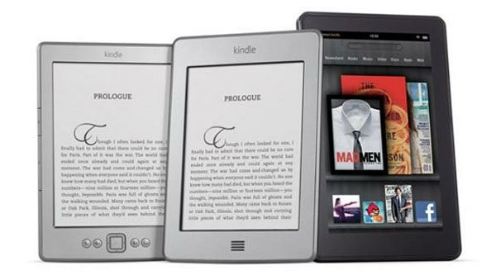
Những công ty lớn như Amazon còn đang tập trung nguồn lực của mình vào thị trường Mỹ, tạo cơ hội cho Rocket Internet thâm nhập các thị trường châu Á.
Rocket Internet đóng vai trò là người tiên phong để khai phá những thị trường này. Họ sẽ thâm nhập và xây dựng những bộ máy kinh doanh hoàn thiện.Những vấn đề như pháp luật, nhân sự, vận chuyển, quản lý tài chính đều sẽ được giải quyết một cách triệt để. Hơn thế nữa, các hãng lớn không phải xuất tiền đầu tư trước, mà có thể tự quyết định xem liệu thị trường đó có tiềm năng hay không rồi từ đó mới quyết định mua lại nhưng mô hình hoạt động thành công này. Chính vì thế, nó phần nào giảm thiểu sự rủi do và rắc rối cho các doanh nghiệm lớn khi muốn thâm nhập vào các thị trường mới.
Đối với Rocket Internet, việc xây dựng mô hình và nhanh chóng bán đi là một chiến lược chính của hãng này.Tham dự quá lâu vào trong thị trường sẽ không tránh khỏi sự cạnh tranh mạnh mẽ từ các doanh nghiệp địa phương. Chính vì thế, mục tiêu chính của Rocket Internet sẽ là: Kiếm được tiền “tươi” rồi nhanh chóng rời bỏ cuộc chơi và ném phần vất vả trong quản lý kinh doanh về dài hạn cho những người thực sự muốn bám trụ và khai thác thị trường thị trường này.

Tham dự vào trong một thị trường càng lâu sẽ gia tăng về cạnh tranh và rủi ro cao hơn.
Cuộc chơi Rocket Internet đang tham dự như một canh bạc nửa vời, với vai trò là người ăn non rồi bỏ về trước để tránh được rủi do và mất mát khi càng dấn thân vào sâu hơn.
3. Tầm ảnh hưởng đến thương mại điện tử địa phương.
Những mô hình như Amazon, Ebay, Groupon đều rất phát triển ở Mỹ nhưng lại rất chậm chạp trong việc thâm nhập vào các khu vực khác trên thế giới, trong khi nhu cầu của người tiêu dùng thì vẫn đang hiện hữu ở các thị trường này. Với sự nhanh tay trong việc sao chép các mô hình internet thành công trên thế giới, Rocket Internet có thể nhanh chóng áp dụng chúng vào những thị trường có triển vọng nhưng đang bị bỏ ngỏ này. Người tiêu dùng có thể được sử dụng những sản phẩm tốt nhất mà không phải đợi "dài cổ" khi nào các ông lớn ở Mỹ mới mang các sản phẩm của mình tới Việt Nam.

Rocket Internet tạo được môi trường kinh doanh chuyên nghiệp, từ đó xây dựng được thế hệ doanh nghiệp tương lai.
Bên cạnh đó, với kinh nghiệm xây dựng các doanh nghiệp của mình. Rocket Internet có thể mang đến cho thị trường địa phương những cỗ máy hoạt động hiệu quả. Những tinh hoa như văn hóa doanh nghiệp và kỹ năng vận hành chuyên nghiệp cũng phần nào được lữu giữ tại đây.
Với những sinh viên ra trường, họ có thể thực sự trải nghiệm được môi trường kinh doanh và hoạt động tầm cỡ quốc tế tại những doanh nghiệp này. Tất nhiên họ có thể không làm việc ở những công ty này mãi mãi, nhưng những kinh nghiệm họ học hỏi được sẽ góp phần vào việc phát triển đội ngũ doanh nghiệp trong tương lai.
4. Sự ảnh hưởng của Rocket Internet tại thị trường Việt Nam.
Việt Nam là nước có mức độ tăng trưởng GDP rất cao: Đứng thứ 2 ở Châu Á chỉ sau Trung Quốc. Cơ sở hạ tầng internet có sự cải thiện mạnh mẽ trong nhưng năm trở lại đây, điều này là nhân tố chính cho sự bùng nổ về số lượng người dùng internet. Theo một thống kê của trang internetworldstats.com lượng người dùng internet ở Việt Nam đến cuối năm 2011 lên tới hơn 30 triệu người, đứng thứ 6 ở châu Á và vượt qua cả những nước có nền kinh tế phát triển hơn như Thái Lan hoặc Malaysia. Trước xu thế đó, Rocket Internet cũng không thể bỏ lỡ cơ hội kinh doanh tại thị trường đầy tiềm năng như nước ta.
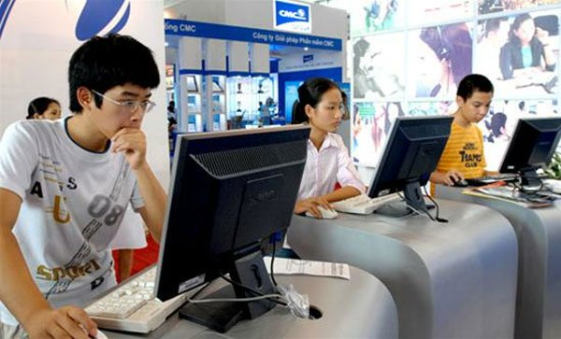
Việt Nam đứng thứ 6 tại châu Á về lượng người dùng internet với hơn 30 triệu người.
Zalora và Lazada là 2 thương hiệu được Rocket Internet tung vào nước ta sớm. Zalora là bản sao của mô hình bán thời trang online Zappos nổi tiếng.Lazada lại là trang thương mại điện tử chuyên bán nhiều loại mặt hàng khác nhau, một bản sao của Amazon Mỹ.
Chưa nói về cách vận hành và quản lý, với giao diện chuyên nghiệp và hết sức bắt mắt, (vì giống tới hơn 90% trang gốc) 2 trang web thương mại điện này đang dần lấy được lòng tin của tiêu dùng trong những thị trường mà chúng đang tham gia bao gồm Đông Nam Á và Trung Đông. Rocket Internet đã chi khá nhiều tiền cho việc quảng bá thương hiệu cho 2 website này để có thể "đấu lại" với các dịch vụ tương tự đi trước. Theo trang Action.vn, 10.000 USD là chi phí Marketing trung bình một ngày mà Rocket Internet phải trả cho để quảng bá trang các trang thương mại điện tử này. Trong khi đó, theo một nguồn tin khác chi phí này là 10.000 USD/tuần.
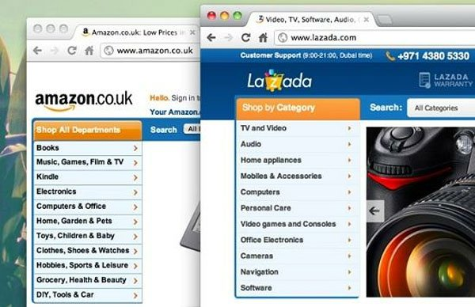
Giao diện của Lazada giống tới 95% so với trang Amazon.com
Bên cạnh đó, Rocket Internet cũng rất nhanh tay trong việc tham dự vào thị trường mạng xã hội tại Việt Nam. Pinspire là một bản sao hoàn chỉnh của mạng xã hội mới nổi Pinterest, khi mà mô hình chính có tuổi thọ cũng không hơn bản sao mình là mấy. Pinspire gia nhập vào thị Việt Nam vào cuối năm 2011 với với tên miền Pinspire.vn
Tuy nhiên những mô hình nhái Pinterest này chủ yếu kiếm tiền bằng hình thức Affiliate Marketing (người dùng có thể đưa link của mình vào trang web, để có thể kiếm tiền nếu giao dịch từ liên kết đó thành công), mô hình chưa thực sự phổ biến tại Việt Nam. Chính vì thế, doanh thu cũng như tên tuổi của Pinspire chưa phải là điều gì to tát so với các mạng xã hội lớn tại Việt Nam như Facebook hay Zing.
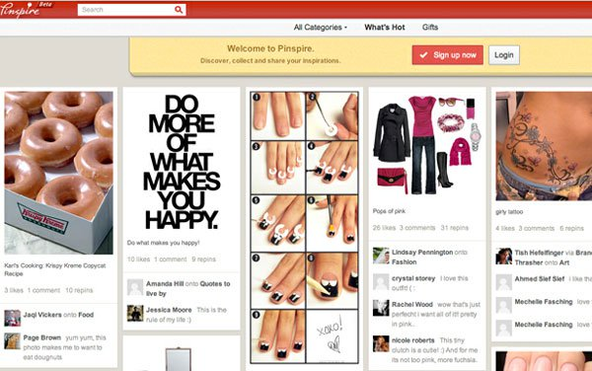
Pinspire.vn là một bản sao hoàn chỉnh của Pinterest.
Nhưng đáng chú ý nhất hiện nay là mô hình FoodPanda được triển khai cách ít hôm ở Việt Nam. FoodPanda hiện cũng đang có mặt tại một số nước Đông Nam Á khác như Singapore, Malaysia, Thái Lan, Indonesia và hiện tại là Việt Nam. Có thể do không thành công trong việc thỏa thuận mua lại tên miền foodpanda.vn sở hữu bởi một nhà đầu tư Việt Nam, chính vì thế mô hình này sẽ hoạt động dưới cái thương hiệu HungryPanda tại nước ta.
Về cơ bản, HungryPanda là dịch vụ trung gian cho các nhà hàng hoặc các dịch vụ cung cấp đồ ăn.Người dùng sẽ không phải gọi từng cửa hàng để chọn được món mình ưa thích, tất cả sẽ thông qua một dịch vụ duy nhất.HungryPanda giúp các doanh nghiệp ẩm thực có thể tiếp cận được với người tiêu dùng.Bên cạnh đó, Hungry Panda còn cải thiện các quy trình giao nhận và thanh toán một cách dễ dàng hơn. Chính vì thế sẽ thúc đẩy mạnh mẽ hơn sức tiêu thụ sản phẩm đồ ăn của người tiêu dùng.
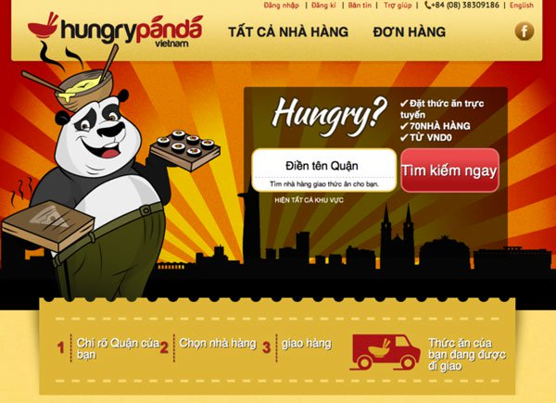
HungryPanda có thể sẽ châm ngòi cho một cuộc chạy đua thương mại điện tử lĩnh vực ẩm thực.
Đây là một dịch vụ rất tức thời trong bối cảnh thị trường đang tràn ngập các doanh nghiệp ẩm thực.HungryPanda có thể sẽ châm ngòi cho một cuộc chạy đua các trang thương mại điện tử như đã xảy ra cách đây ít năm với mô hình Groupon tại Việt Nam.Cuộc cạnh tranh để dành thị phần có lẽ chắc chắn sẽ khá khốc liệt, vì đây là lĩnh vực kinh doanh béo bở trong một thị trường hết sức tiềm năng với gần 90 triệu dân như nước ta.
Sự cạnh tranh mang tính thị trường đem lại lợi ích trước hết cho người tiêu dùng. Thị trường sẽ dần dần đào thải những mô hình kinh doanh kém chất lượng và giữ lại những cá thể thực sự “khỏe mạnh”, những doanh nghiệp có khả năng mang lại nhiều lợi ích nhất cho người tiêu dùng.
5. Những tranh cãi về mô hình hoạt động của Rocket Internet
Nếu nói về phương diện kinh doanh, tham khảo và học hỏi các mô hình khác để rồi áp dụng cho chính các doanh nghiệp của mình là một điều hết sức phổ biến.Phần lớn các mô hình kinh doanh trên thế giới hiện đều vay mượn và sử dụng các kinh nghiệm, kiến thức của những người đi trước để có thể dẫn đến thành công.
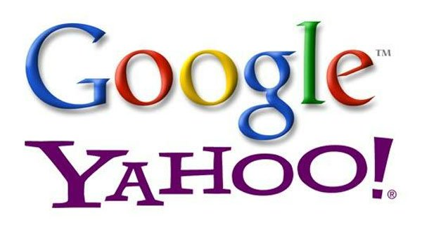
Với cùng sản phẩm giống nhau, sự vận hành doanh nghiệp mới chính là điều làm nên khác biệt trên thị trường.
Vẫn biết là tham khảo mô hình chỉ là bước khởi đầu cho việc thành lập doanh nghiệp, điều khó là làm thế nào vận hành được nó một cách hiệu quả để mang lại thành công mới là vấn đề. Nhưng sự copy một cách khá trắng trợn các mô hình thành công kinh doanh chỉ trong một thời gian ngắn của Rocket Internet luôn là chủ đề tài bán tán cho các doanh nghiệp chân chính, những người đang đi tìm kiếm sự đột phá và khác biệt trong kinh doanh.
Biên tập viên Jason Calacnis trên trang thông tin TechBerlin đã gọi 3 anh em nhà Samwer là “những kẻ cắp ý tưởng” và nói rằng những ai làm việc cho công ty này đều đang bán linh hồn cho quỷ dữ.
Rõ ràng sự sáng tạo là điều quan trong nhất trong xã hội hiện nay. Những mô hình như Amazon, eBay, Groupon, Facebook; hoặc các sản phẩm đột phá như iPhone, iPad không bao giờ có thể sinh ra nếu các doanh nghiệp cứ muốn chăm chăm đi copy y nguyên của nhau.
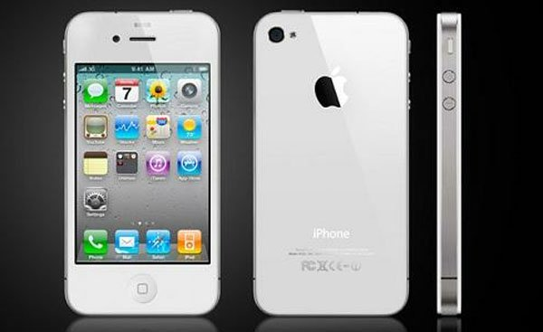
Những sản phẩm đột phá như iPhone hay Facebook sẽ không bao giờ tồn tại nếu các doanh nghiệp cứ copy mô hình hoạt động của nhau
Mô hình mà Rocket Internet đang triển khai thực sự đi ngược lại những gì được dạy trong các trường kinh doanh: Sự sáng tạo là nguyên tố lớn nhất mang lại thành công và giá trị của doanh nghiệp. Chiến lược kinh doanh của Rocket Internet tuy hiệu quả, nhưng có thể đang vô hình trung gửi tới cho lớp trẻ một thông điệp rằng “Bạn không cần phải cố gắng để nghĩ ra những sáng kiến mới, mà chỉ cần phải copy chúng mà thôi”.

